**1. Боль в шее.**

Боль в шее в последнее время встречается с одинаковой частотой как у мужчин, так и у женщин. Причём количество больных с этой жалобой растёт из года в год. Боль в шее уже может встречаться и в детском возрасте. Это связывают с неблагоприятной обстановкой окружающей среды, увеличение сидячего образа жизни, влияние наследственности.

Основные причины возникновения Боль в шее - остеохондроз и остеоартроз отдела позвоночника. Часто источниками боли при этих заболеваниях служат межпозвоночные суставы и диски, а также собственные связки позвоночника и мышцы спины.

**2. Как устроены шейные позвонки?**

Шейные позвонки, vertebrae сегvicales числом семь, за исключением первых двух, имеют небольшие низкие тела, постепенно расширяющиеся по направлению к седьмому позвонку, характеризуются поперечной вогнутостью на верхней поверхности и передне-задней вогнутостью на нижней поверхности. Позвоночное отверстие у шейных позвонков, за исключением первого, треугольной формы. Суставная поверхность верхнего и нижнего суставных отростков расположена косо, так что у верхних отростков она направлена кзади и вверх, а у нижних отростков - кпереди и книзу. Остистые отростки, от второго до шестого позвонков включительно, увеличиваясь постепенно в длине. слабо наклонены книзу и раздвоены на концах.

Особенностью поперечных отростков шейных позвонков является то, что они, располагаясь впереди сочлененных отростков и отходя в стороны, несут на своей верхней поверхности глубокую борозду спинного нерва, sulcus nervi spinalis, передний и задний бугорки, tuberculum anterius и tuberculum posterius, расположенные на верхушке поперечного отростка. Передний бугорок на шестом шейном позвонке называется сонным бугорком, tuberculum caroticum (Шассеньяка) (рис. 17).

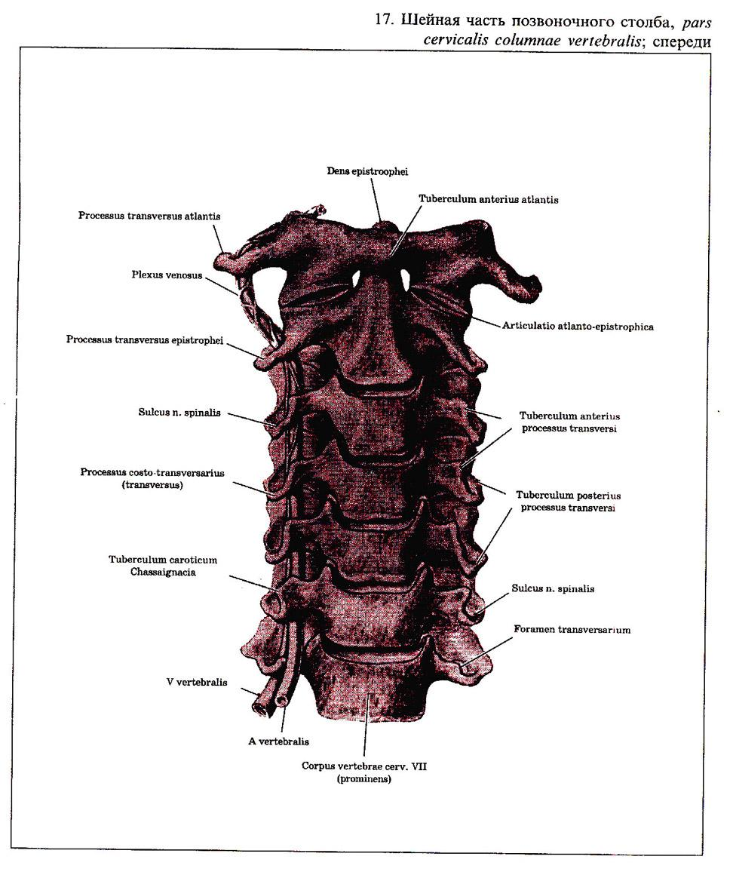

Поперечный отросток шейных позвонков представлен двумя корешками: передним - рудиментом ребра, реберным отростком, processus costarius, и задним - собственно поперечным отростком, processus transversus.

Передние и задние корешки вместе составляют реберно-поперечный отросток, processus costotransversarius, и ограничивают отверстие поперечного отростка, foramen transversarium, через которое проходят позвоночная артерия, вена и нервное сплетение.

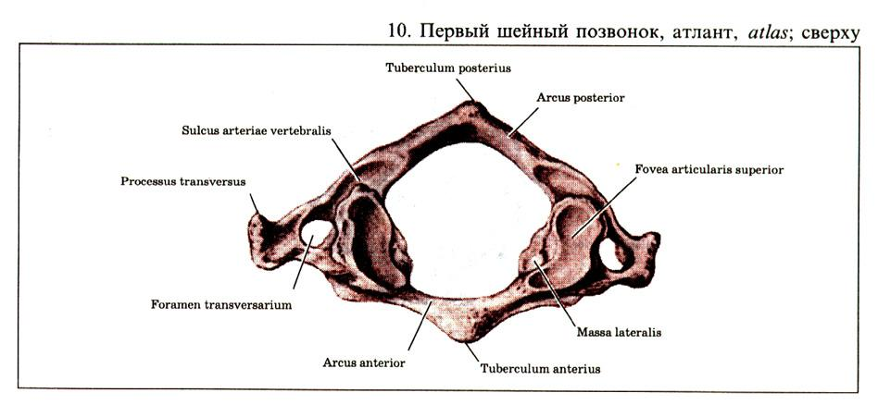

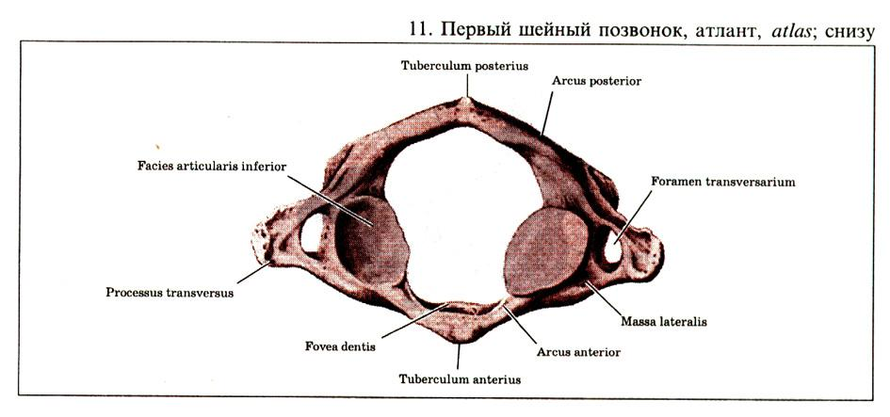

От общего типа шейных позвонков отличяются первый, второй и седьмой шейные позвонки. Первый шейный позвонок, атлант, atlas (рис. 10, 11), представляет собой кольцо, образованное из двух дуг: передней и задней, arcus anterior и arcus posterior, соединенных между собой двумя боковыми утолщенными частями - боковыми массами, massae laterales. Верхняя поверхность боковой массы несет вытянутую спереди назад и несколько вогнутую верхнюю суставную площадку, fovea articularis superior, сочленяющуюся с выпуклым суставным мыщелком затылочной кости. Нижняя суставная поверхность боковой массы, fades articularis inferior massae lateralis, слегка выпукла и сочленяется с верхней суставной поверхностью второго шейного позвонка. Первый позвонок не имеет тела. Передняя дуга, arcus anterior, несет на середине своей передней поверхности передний бугорок, tuberculum anterius, на середине задней поверхности - небольшую суставную ямку, площадку зуба, fovea dentis, - место сочленения с зубовидным отростком второго шейного позвонка. Задняя дуга, arcus posterior, имеет вдоль верхней поверхности борозду позвоночной артерии, sulcus arteriae vertebralis, вместо которой иногда бывает отверстие. На середине задней поверхности нет остистого отростка, а имеется задний бугорок, tuberculum posterius.

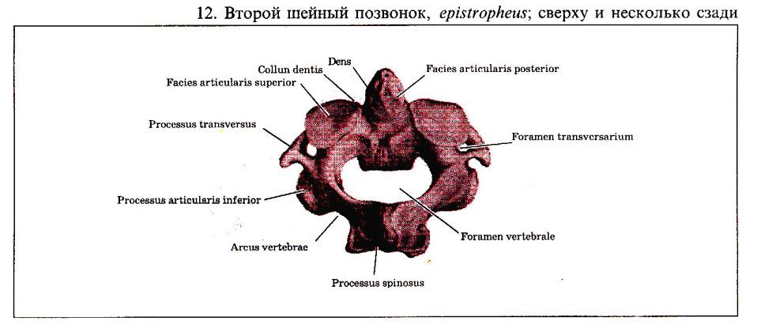

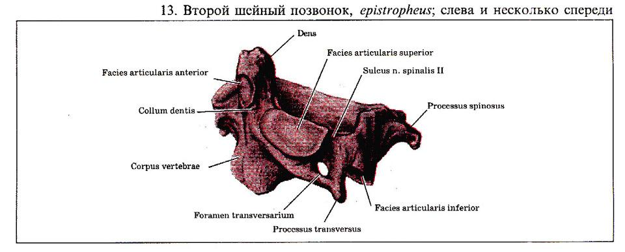

Второй шейный позвонок, epistropheus (рис. 12, 13), характеризуется наличием у верхне-переднего отдела тела позвонка зубовидного отростка, dens epistrophei. Располагаясь вертикально, этот отросток является осью, вокруг которой вращается череп с атлантом. Зубовидный отросток сочленен с передней дугой атланта и несет на своей передней части переднюю суставную поверхность, fades articularis anterior (сзади к зубовидному отростку прилежит поперечная связка атланта). На своей задней поверхности он имеет заднюю суставную поверхность, fades or facies articularis posterior. На поперечных отростках второго шейного позвонка отсутствуют: борозда спинного нерва, sulcus nervi spinalis, передний и задний бугорки, tuberculum anterius и posterius, и верхняя позво- ночная вырезка, incisura vertebralis superior.

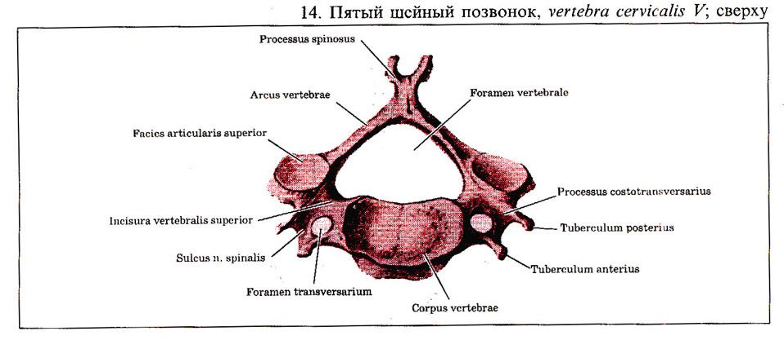

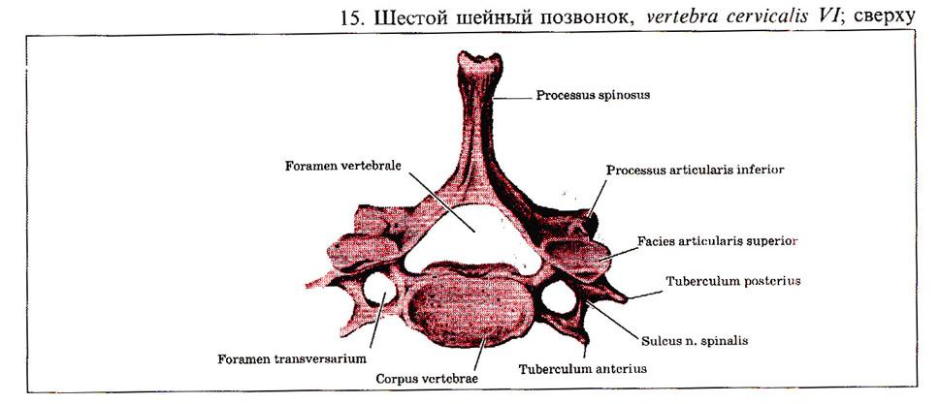

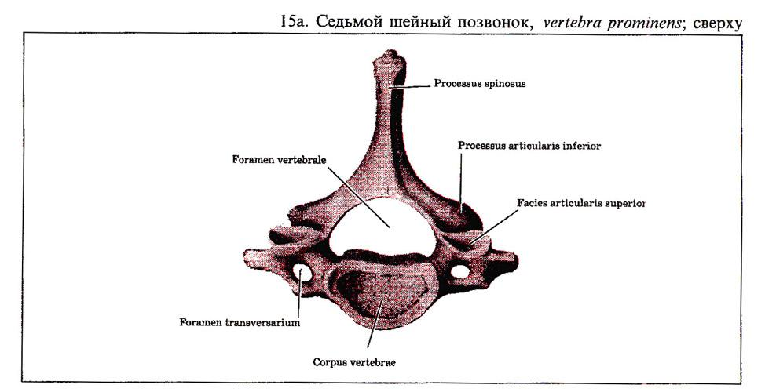

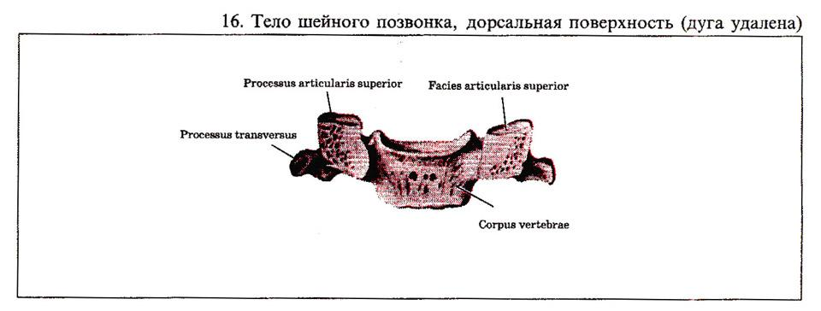

Позади верхних суставных отростков имеется борозда второго спинного нерва, sulcus nervi spinalis II. Седьмой шейный позвонок, vertebra praminens (рис. 15a), отличается своим длинным нерасщепленным остистым отростком, который легко прощупывается через толщу кожи при наклоненной вперед голове. Поперечные отростки длинные, имеют отверстие, foramen transversarium, которое может быть недоразвитым. Передние и задние бугорки, tuberculum anterius и posterius, выражены слабо либо отсутствуют.

Тело позвонка с каждой стороны своей боковой поверхности, у нижнего края, имеет по одной реберной фасетке, fovea costalis, - место сочленения с головкой первого ребра.

**3. Чем обусловлены боли в шее? Симптомы и синдромы шейного остеохондроза.**

Сильная боль в шее и руке может быть вызвана шейным остеохондрозом, последствиями травмы шейного отдела позвоночника, опухолями шейного отдела спинного, мозга и позвоночника, в частности метастазами рака в позвоночник, краниоспинальными аномалиями. Боль в шее или ограничение её подвижности чаще всего могут возникнуть в результате мышечного перенапряжения, переохлаждения (чаще пребывания на сквозняке), сна в неудобном положении или большой физической нагрузке. Боль в шее может пройти самостоятельно через день. Если боль не уменьшается, усиливается или возобновляется, то требуется обращение к мануальному терапевту.

Боль в шее очень часто появляется оттого, что в течение длительного времени приходится держать голову в самом неудобном положении. Независимо от образа жизни, можно избавиться от основной причины боли в шее, избавляясь от плохих привычек, делая каждый день упражнения для шеи и правильно организовав своё рабочее место.

При изменениях в шейном и грудном отделах характерны сильные боли в шее, затылке. Боли носят постоянный, ноющий характер и часто усиливаются при определенном положении, особенно при длительной физической нагрузке. Характерны часто головокружения, тошнота, шум в ушах, онемение пальцев рук, боли в руках. Иногда даже могут возникнуть боли в области сердца, провоцирующиеся неудобной позой. Могут также появиться боли и в верхней части живота, расстройства деятельности органов всего желудочно-кишечного тракта. Больные часто жалуются на ограничение подвижности шеи, хруст в области шеи при повороте головы. В процессе лечения болей в шее нужно использовать методы как физического, так и психологического воздействия, а также мануальную терапию.

Известно, что между позвонками имеются хрящевые прокладки, получившие название межпозвоночных дисков. Каждый межпозвоночный диск состоит из фиброзного кольца и студенистого ядра. Межпозвоночные диски служат своеобразными амортизаторами, благодаря чему давление на позвоночный столб равномерно распределяется на позвонки.

Установлено, что чем толще (выше) оказываются межпозвоночные диски, тем сильнее эффект гашения силы давления. При их уплощении он снижается. С годами студенистое ядро становится менее эластичным, в связи с чем снижаются пружинящие свойства позвоночника.

При развитии остеохондроза изменения в первую очередь касаются студенистого ядра. Наступает его высыхание и омертвение. Вследствие этого диск теряет свою упругость. Происходит разволокнение фиброзного кольца и разрушение его волокон, появляются трещины в нем. В результате этого диск уплощается и выпячивается за пределы позвонков. Тела позвонков сближаются, а это приводит к повышению нагрузки на межпозвоночные суставы. В них появляются изменения, которые обозначаются как спондилоартроз, т.е. дегенеративные изменения в суставах позвонков.

В результате уплощения межпозвоночного диска и выпячивания его фиброзного кольца происходит натяжение нервных корешков (волокон), которые выходят между позвонками. В натянутых нервных волокнах возникают явления отека и асептического (неинфекционного) воспаления. Эти изменения и вызывают болевые симптомы.

Вследствие потери амортизирующих свойств межпозвоночных дисков и выпячивания фиброзного кольца в стороны возрастает нагрузка на края тел позвонков и усиливается натяжение передней продольной связки, которая покрывает передние и боковые поверхности тел позвонков и дисков. Связка эта обызвествляется в месте прикрепления к телу позвонка. Происходит реактивное изменение структур тел позвонков, главным образом по краю их. Так образуются костные разрастания по краям тел позвонков, которые на рентгенограммах видны в виде "клювов", "шипов" и "усиков". За счет последних могут возникать фиброзные и костные изменения позвонков. Изменения в виде костных разрастаний по краям тел позвонков обозначаются как деформирующий спондилез.

Остеохондроз и деформирующий спондилез оказались процессами, которые довольно часто имеются у практически здоровых людей после 40-50 лет и поэтому оказываются довольно распространенными среди широких слоев взрослого населения. Изменения могут поражать все отделы позвоночника, но наиболее часто встречаются в позвонках поясничного и шейного отделов. Хотя изменения в межпозвоночных дисках могут появляться в любом из них, все же наиболее часто и в первую очередь они появляются в дисках, на которые приходится максимальная нагрузка. Для шейного отдела позвоночника чаще и наиболее выраженными оказываются изменения в межпозвоночном диске между пятым и шестым шейными позвонками.

Изменения типа остеохондроза и деформирующего спондилеза часто определяются людьми, не сведующими в медицине, как "отложение солей" (в позвонках). Причем, некоторые полагают, что речь идет об отложении поваренной соли. Как видно из изложенного выше, процесс этот очень сложный и к поваренной соли прямого отношения не имеет. Он связан с обменом веществ и так упрощенно рассматриваться не может.

**4. Как избавиться от недуга?**

Для лечения болей в шее используются следующие методы:

* витаминотерапия;
* медикаментозная терапия;
* скелетное вытяжение;
* иглорефлексотерапия ;
* физиотерапевтическое лечение;
* электролечение;
* аэрозоли;
* баротерапия;
* бальнеолечение;
* грязелечение;
* парафинотерапия;
* баротерапия;
* мануальная терапия;
* массаж;
* лечебная физкультура.

**4.1 Лечебная физкультура при заболеваниях шейного отдела позвоночника.**

Упражнения для шейного отдела позвоночника. Упражнения выполняются по назначению врача при головных болях, болях в области шеи, затылка.

**1. Повороты головы в стороны**

Исходное положение - стоя или сидя на стуле, руки свободно свисают вдоль туловища, шея ровная. Поворот осуществляется медленно в 3 приема. В первой трети поворота взгляд направлен вперед, по второй трети - глаза поворачиваются максимально в сторону вращения, и завершается поворот головы синхронно с содружественным полуразворотом туловища. Повторяется 5-10 раз в обе стороны.

**2. Кивание головой**

Пациент на вдохе медленно поднимает подбородок и направляет взор вверх до появления в поле зрения потолка над собой. После секундной паузы, на выдохе - максимально наклоняет голову вперед, переводя взор на пол, старается достать подбородком грудь. Упражнение выполняется 5-10 раз.

**3. Наклоны головы в стороны**

Шея выпрямлена, взгляд прямо перед собой. Наклон в сторону осуществляется плавно, медленно, не до максимального сгибания. Избегать резких движений. Упражнение выполняется 5-10 раз.

**4. Переднеезаднее смещение головы**

Исходное положение - стоя или сидя, обычное положение головы, взгляд направлен прямо, подбородок расположен параллельно полу. На выдохе голова смещается назад и вытягивается вверх. Подбородок движется в горизонтальной плоскости. Следить затем, чтобы затылок не запрокидывался назад. На вдохе голова возвращается в исходное положение. Повторяется 5-10 раз.

**5. Пожимание плечами**

***I вариант.***

Из исходного положения, в процессе медленного полного вдоха больной поднимает плечи на максимальную высоту и отводит их назад. На медленном выдохе плечи опускаются и выводятся вперед.

***II вариант.***

Руки согнуты в локтевых суставах, кончики пальцев касаются плеч. На вдохе локти и плечи поднимаются кверху и отводятся назад. На вдохе локти и плечи поднимаются кверху и отводятся назад. На выдохе локти опускаются вперед и сводятся перед грудью на подъеме в конце выдоха. Затем начинается вдох и цикл повторяется 5 раз/

***III вариант.***

Плечи поднимаются с усилием максимально вверх и удерживаются в этом положении 10-20 секунд. Затем мышцы плечевого пояса и шеи полностью расслабляются (10-15 секунд). Свисающие руки оттягивают плечевой пояс вниз, растягивая мышцы, поднимающие лопатку, трапециевидные мышцы.

**6. Противодавление рукой на голову.**

***I вариант.***

А) Основание ладони одной из рук устанавливается на центр лба. Головой делается попытка движение вперед, рука препятствует этому движению, оказывая умеренное противодавление в течение 10 сек. Затем следует пауза 10 сек и упражнение повторяется 5-10 раз.

Б) голова давит на ладонь в направлении наклона вперед. В остальном условия те же, что и в предыдущем варианте.

***II вариант.***

А) Основание ладони располагается на височной области, на одноименной стороне. Попытка наклона головы в сторону предотвращается умеренным противодавлением ладони в течение 10 сек. Повторяется 5-10 раз с обеих сторон.

Б) То же упражнение, но ладонь упирается сбоку в скуловую кость.

В) То же упражнение, но ладонь располагается на нижней челюсти.

***III вариант*** (пункты а, б, в) отличается от второго (а, б, в) тем, что делается попытка вращения головы в сторону фиксирующей ладони.

***IV вариант.***

А) Обе ладони со сцепленными в замок пальцами располагаются на затылке. Головой делается попытка движения назад, руки удерживают голову в статическом положении в течение 10 сек, затем следует пауза. Упражнение повторяется 5-10 раз.

Б) Головой делается попытка разгибания (запрокидывания) против сопротивления ладоней, расположенных на затылке. Остальные условия те же.

***V вариант.***

Сцепленные «замком» ладони охватывают шейный отдел позвоночника сзади. Движение головы делается в направлении назад или разгибания, но при этом локти сведены вперед и касаются друг друга. В остальном условия те же.

**7. Круговые движения головы.**

Выполняются медленно, плавно, с постепенным увеличением объема движения, синхронно с дыханием. Всего 5-10 движений.

**4.2. Примерный комплекс упражнений при остеохондрозе**

**с болями в шее (шейный радикулит) по методике В.Е.Гречко.**

При выполнении этого комплекса рекомендуется начинать движения той рукой, в которой боли менее выражены или отсутствуют. Все упражнения выполняются в медленном темпе.

1. Исходное положение - лежа на спине, ноги врозь, руки внизу. Максимально расслабить мышцы шеи, плечевого пояса и рук в течение минуты.

2. Исходное положение - лежа на спине. Поочередные сгибания (выдох) и разгибания (вдох) ног к груди.

3. Исходное положение - лежа на спине. Наклон влево, левая рука скользит к левому колену, правая рука - к подмышечной впадине - выдох. Вернуться в Исходное положение - вдох. То же в другую сторону.

4. Исходное положение - лежа на спине. Повороты головы вправо и влево (ухом касаться постели). В исходном положении пауза в течение одной секунды. Дыхание произвольное.

5. Исходное положение - лежа на спине. Наклон головы вперед. В Исходное положение - пауза в течение секунды. Дыхание произвольное.

6. Исходное положение - лежа на спине, руки в стороны ладонями вверх. Потянуться правой ладонью к левой, приподнимая правое плечо и лопатку - выдох. Вернуться в Исходное положение - вдох. ТО же с другой руки.

7. Исходное положение - лежа на спине. Поднять руки вверх, потянуться - вдох. Опустить руки - выдох.

8. Исходное положение - лежа на правом боку, левая нога согнута, правая ладонь под головой. Выпрямить левую ногу, левую руку вверх, прогнуться - вдох. Вернуться в исходное положение - выдох.

9. Исходное положение - лежа на животе, руки согнуты в упоре, голова опущена. Поднять голову - вдох, опустить - выдох.

10. Исходное положение - стоя на четвереньках. Поочередные поднимания рук вверх - вдох, опустить - выдох.

11. Исходное положение - стоя на четвереньках. Повороты головы. Дыхание произвольное.

Литература:

1. Муха Л.Г. Шейный остеохондроз: лечение и профилактика. Ростов-на-Дону ФениксМесто 2006г. 160с.
2. Бережкова Л.В. Остеохондроз: Как сохранить здоровье позвоночника. Боли в шее, спине, пояснице: Современные способы лечения. СПб. ИД Нева 2004г. 128 с.
3. Каменев Ю.Ф. Болезненная шея при остеохондрозе позвоночника.ИнтелТек 2004г. 108с.
4. Гречко В.Е. Головная боль. М. Медицина 1983г. 96 с.